9 учебная неделя II четверти (02-08.11.2020)

Конспект урока
«Диорама и панорама как виды монументальной живописи»
(III класс восьмилетнего курса обучения)

Перечень вопросов, рассматриваемых на уроке:
- Термин «диорама» и «панорама»;
- Исторические аспекты (взгляд, точка зрения) появления;
- Известные музеи панорам и диорам;
Ключевые слова:
Диорама, панорама.
На предыдущих занятиях мы с вами разбирали, что называется художественной перспективой, и рассмотрели основные перспективные системы. А именно, говорили о прямой, обратной, панорамной, сферической, неправильной, тональной и воздушной. Сегодня мы с вами будем говорить о живописной монументальной картине - диораме и панораме, разберём их основные особенности.
Содержание урока:
Диорама (от греческого «диа» - сквозь, через; и «орама» - зрелище, вид) – это живописные картины в виде длинной ленты, изогнутой полукругом. – записываем в тетрадь. Перед любым диорамным живописным изображением на переднем плане помещаются различные сооружения, реальные или бутафорские предметы (поддельные, специально изготовляемые предметы).
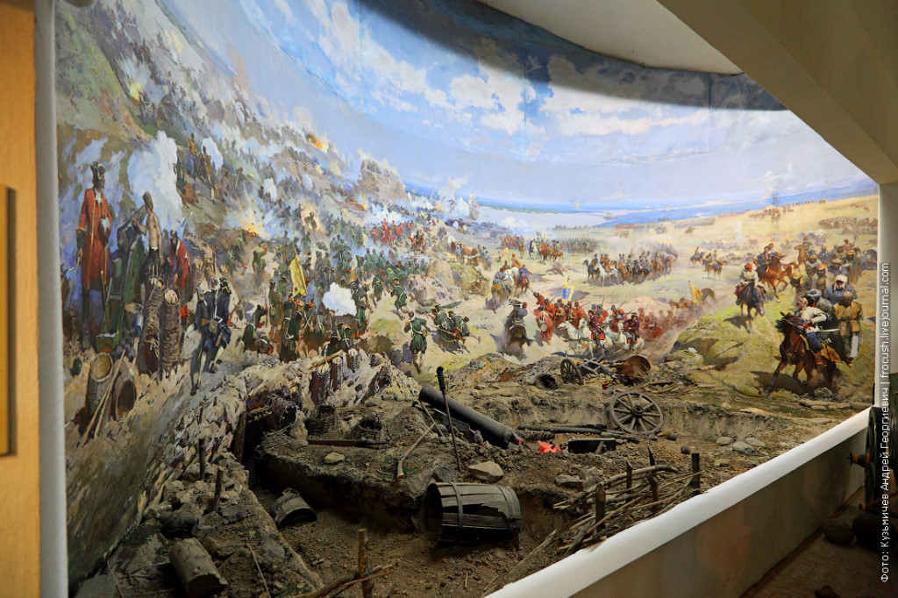

Рис. 1. Пример Диорамы.

Искусственным освещением различных участков диорамы достигается иллюзия непосредственного перехода пространства реального переднего плана в живописное пространство картины. Диорамы часто располагаются в специальных павильонах. Огромную роль в экспонировании (выставлении на обозрение зрителей) диорамы играют оборудование экспозиционного зала и конструкция смотровой площадки, а также свет и звук (музыкальное и дикторское сопровождение). Большинство диорам посвящено историческим сражениям. Наиболее широко диорама применяется в музейной практике как особый способ подачи документального материала (информация о людях и событиях происходивших в недалеком прошлом), подкрепленный образной эмоциональностью.
История возникновения диорамы.
Первая диорама была создана во Франции в 1822 году Луи Жаком Дагерром, знаменитым изобретателем фотографии. Диорама Дагерра представляла собой следующее. Зритель сидел в специально построенном здании, в затемненном зале с поднимающимися рядами кресел. Передний ряд находился в 13 метрах от картины. Образованное этим расстоянием пространство являлось, по сути, туннелем, его стены были задрапированы черным сукном (полотняная ткань) – так достигался эффект «смотрового ящика». Картины высотой 22 метра и шириной 14 метров всегда показывались попарно. Из-за сложного устройства светотехники они делались неподвижными, поэтому после одной картины, показ которой длился около 15 минут, зрительный зал, вмещавший 350 зрителей, вместе с «тоннелем» поворачивался на несколько градусов ко второй картине. Такое сложное техническое устройство здания само по себе вызывало любопытство и восхищение. Сюжеты показа менялись постоянно: это и горы, развалины готических замков, итальянские пейзажи.
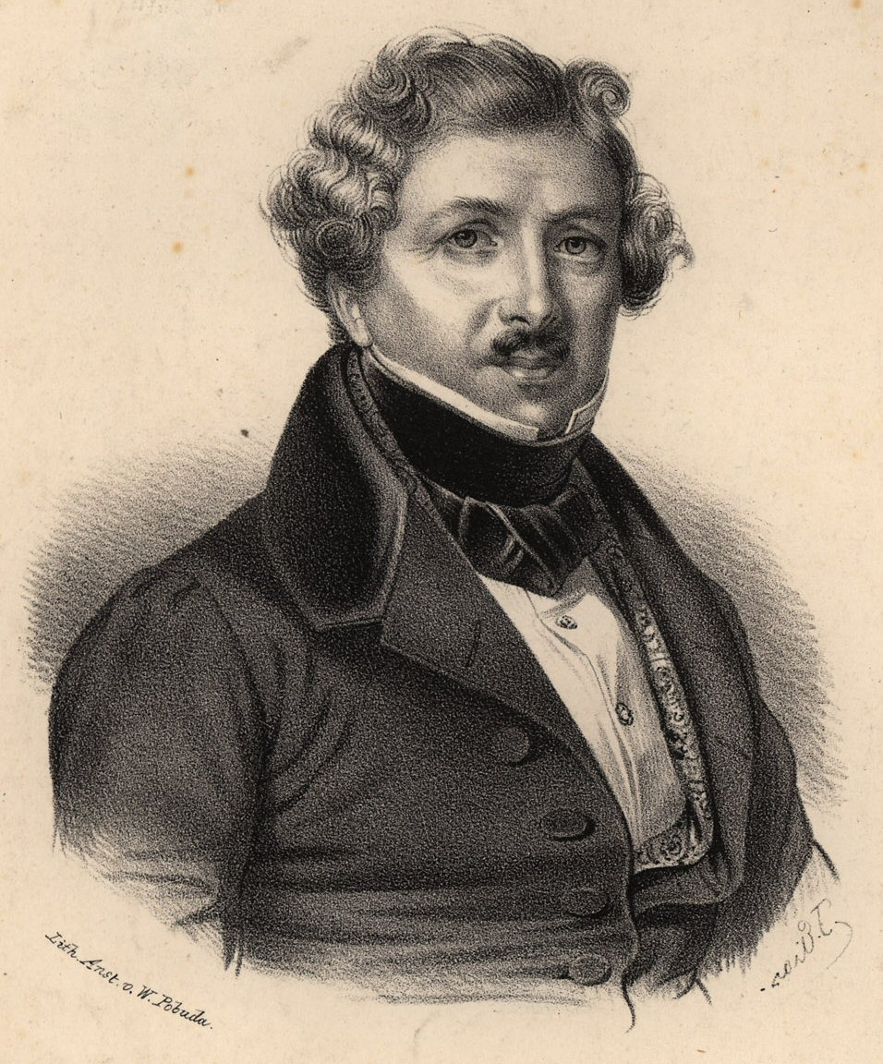

Рис.2. Жак Луи Дагерр.

Позднее декоратором Вальтером Гропиусом была устроена диорама в Берлине, откуда в 1851 году она была переведена в Петербург, где получила известность под названием панорамы Палермо. Посетители входили внутрь круглого здания и по лестнице поднимались в павильон, из которого открывался во все стороны вид на Палермо и его окрестности. Павильон находился как бы внутри монастырского здания, двор которого был выстлан каменными плитами; вблизи видна была колокольня (всё произведения — живопись), с которой при наступлении сумеречного освещения неслись звуки колокола, призывавшие к вечерней молитве, что способствовало усилению иллюзии (заблуждения), производимой прекрасно написанной декорацией.
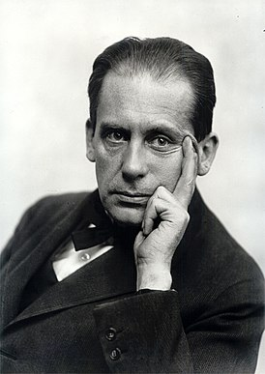

Рис. 3. Вальтер Гропиус.
Первая советская диорама «Взятие Ростова», посвящённая событиям Гражданской войны, была создана в 1929 году Митрофаном Борисовичем Грековым. Диорама была утрачена в годы Великой Отечественной войны.
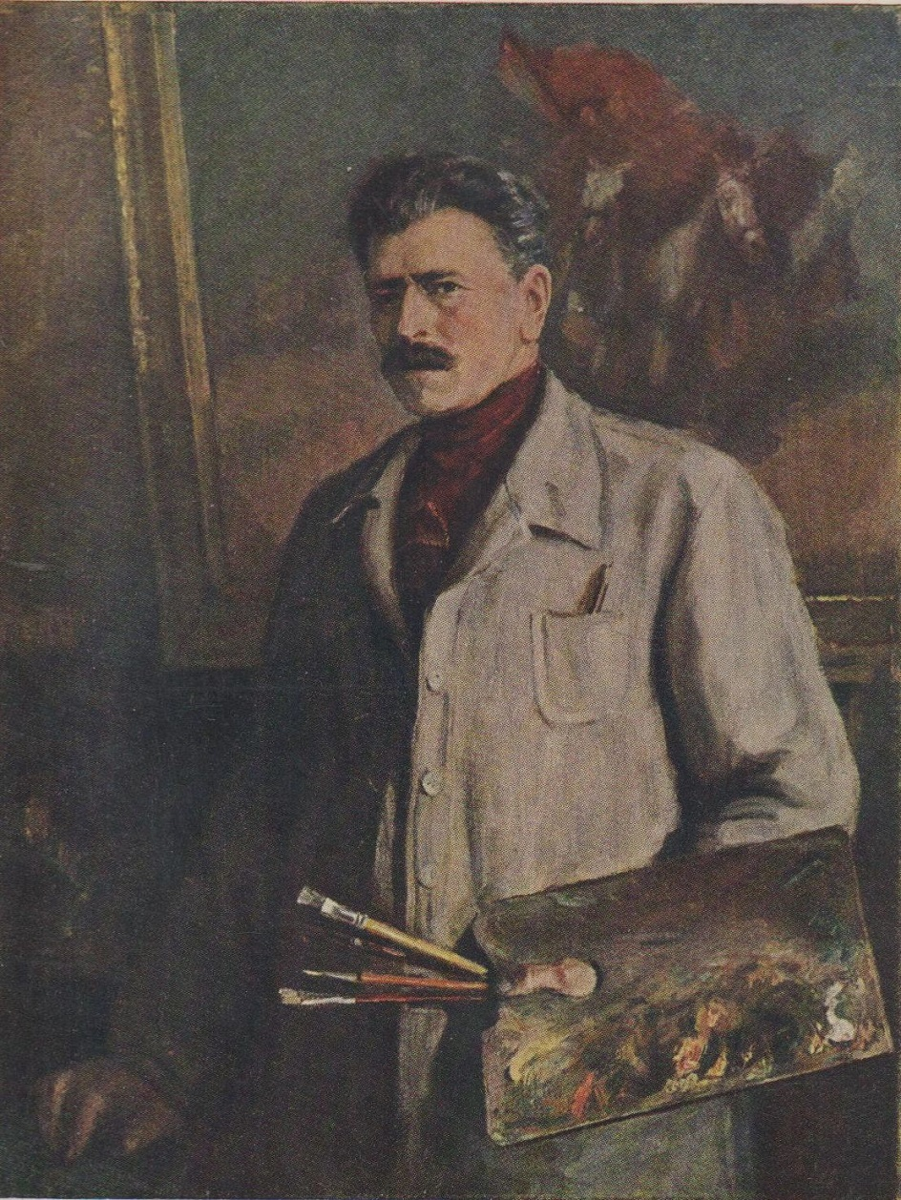

Рис. 4. Митрофан Борисович Греков.

Диорамное изображение настолько «втягивает» зрителя, что он испытывает чувство, будто бы сам является непосредственным участником события. Такое явление называют эффектом участия, или эффектом присутствия. Диорамность изображения и эффект участия в значительной мере зависят от размеров живописного полотна. Большие диорамные картины, поэтому, предпочтительнее. В связи с этим В.М. Сибирский диорамы размером меньше шести метров даже не считает диорамами, так как такие произведения, по его мнению, начинают переставать соответствовать законам этого вида.
При работе над диорамой «Установление Советской власти в городе Вятке» художники заранее составляли колера в ведрах и прописывали небо большими щетками. Не спали двое суток, работали с большим напряжением. Первыми рекомендуется писать небо и дальние планы, постепенно переходя к ближним. Живопись диорамы может выполняться в технике масла, темперы, гуаши, смешанной. У каждой из этих техник есть свои особенности и преимущества, свои плюсы и минусы. Художник Е.И. Дешалыт, например, предпочитал темперную технику, объясняя это тем, что, во-первых, темпера не блестит (а при сложном электроподсвете диорамы порой очень трудно избавиться от блеска масляной живописи), во-вторых, более воздушна и, в-третьих, темпера лучше соединяется с объёмным планом по фактуре, хотя работать темперой труднее, чем маслом,– эта техника очень капризна.
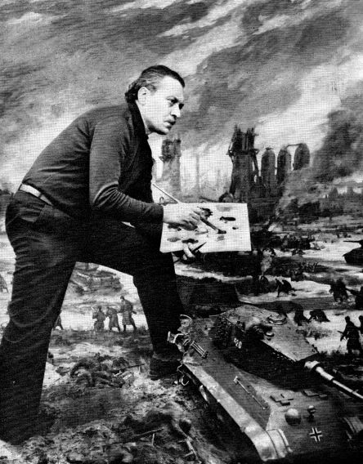

Рис. 5. Ефим Исаакович Дешалыт.

В 1977 году Е. И. Дешалыт создал самую большую в мире передвижную диораму «Панорама Москвы», которая с успехом экспонировалась в Филадельфии (США), Софии (Болгария), Лондоне и Турции, а с 1980 года до начала перестройки — на ВДНХ (Выставка Достижений Народного Хозяйства) в Москве.
Панорама.
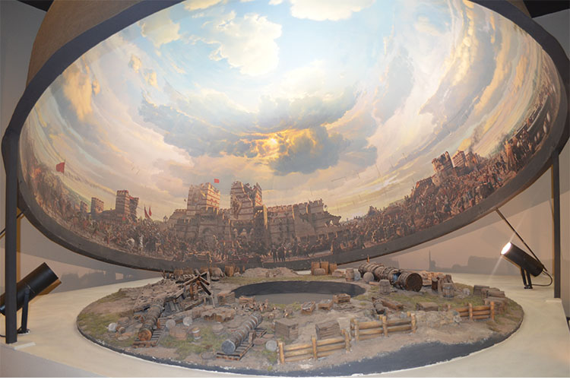
Панорама (от греческого слова «пан» - все; и «орама» - зрелище, вид) в отличие от диорамы сочетает живописную картину в виде круглой замкнутой ленты и объемные предметы, и макеты переднего плана. Как и в диораме, в панораме важную роль играет искусственное освещение. – записываем в тетрадь.

Рис. 6. Пример панорамной живописи.

Панорама всеохватывающая определенный предмет, часто пейзаж, военную битву или историческое событие становится особенно популярной, начиная с 19 века в Европе и Соединенных Штатах, а затем и в России.

Музеи-панорамы.
Один из самых известных в Москве – Бородинская панорама. Музей открыт на месте деревни Фили, где проходил знаменитый Филевский совет, на котором решено было сдать Москву. Музей включает в себя не только панораму, но целый мемориальный комплекс. Сохранена «Кутузовская изба» - дом военного совета в Филях, обелиск с братской могилы русских солдат. В музее работают несколько постоянных экспозиций, в том числе выставка, посвященная генералу М.А. Кутузову, главному герою Бородинского сражения, партизанским отрядам того времени, представлена портретная галерея офицеров-героев войны и картины русских живописцев, посвященные событиям 1812 года. Также в музее можно увидеть предметы солдатского и офицерского быта, оружие, военную форму. Но самое главное, конечно, сама картина-панорама, на которой художник изобразил самый разгар сражения.

Музеи-диорамы.
Также в городах боевой славы России много музеев-диорам, посвященных сражениям Великой Отечественной Войны 1941-1945 годов.
В Государственном музее маршала Жукова в г. Жуков Калужской области находится диорама «Штурм Берлина». Полотно длиной 30 метров и высотой 7 метров было создано художниками Вениамином Сибирским и Евгением Данилевским. Художники трудились над ним в течение трех лет. В 1980 г. диорама была впервые представлена в Вюнсдорфе к 35-й годовщине Победы. Основная идея художественного произведения – передать атмосферу победного рывка русских войск, штурмующих вражеский город. Впоследствии картина была передана в музей им. Жукова. Для демонстрации диорамы к музею было пристроено отдельное крыло. Также в музее представлены личные вещи прославленного полководца и его уникальная библиотека.

Электронные ресурсы по теме урока:

1. Экскурсия - викторина «Война глазами художника», диорама «Блокада Ленинграда» // https://www.youtube.com/watch?v=C0hcjm1rYUI

2. Курская битва Музей Великой Отечественной войны. Диорама. 70-летие Победы// https://www.youtube.com/watch?v=UWxsSvZQYuo

Домашнее задание выдается на две недели и будет проверено после 08 ноября.
Найти и записать в тетрадь названия трёх диорам (а также указываем город, где находится диорама и какому событие исторического прошлого России она посвящена).

